实验项目地址：<https://github.com/YUCHENYUXI/AHUinterfaceLab>

学号 **E12214052** 专业 计算机科学与技术 姓名 赵宸宇

实验日期 **2024年10月16日** 教师签字 成绩

实验报告

【实验名称】 系统认识实验

【实验目的】

掌握 TD-PITE 80X86 微机原理及接口技术教学实验系统的操作，

熟悉 Wmd86 联机集成开发调试软件的操作环境。

【实验设备】

PC 机一台（装有Wmd86的Vmware虚拟机），TD-PITE 实验装置一套。

【实验内容】

1. 编写实验程序，将 00H～0FH 共 16 个数

写入内存 3000H 开始的连续 16 个存储单元中。

1. 完成附加题

【实验原理】

该实验的实验原理主要涉及 80X86 微处理器的ISA、内存操作和X86汇编语言程序设计、汇编程序调试。同时，该实验还涉及微型操作系统硬件界面相关的知识。

【实验步骤】

**子实验一：运行Demo程序，熟悉调试界面**

1. 打开Vmware，将实验箱开机；
2. 使用USB-B数据线将实验箱和笔记本电脑连接；
3. 将实验设备分配到虚拟机，在xp虚拟机中进一步分配COM端口号；
4. 运行软件进入开发环境，选择语言为汇编语言；
5. 在软件中选择对应端口号，连接实验箱；
6. 新建实验文档备用；
7. 编制实验1程序1

|  |
| --- |
| 表1 L1P1 |
| SSTACK SEGMENT STACK        ;定义堆栈             DW 32 DUP(?)  SSTACK ENDS  CODE SEGMENT            ASSUME CS:CODE,SS:SSTACK      START:            PUSH   DS            XOR    AX,AX            MOV    SI,3000H             ;数据起始地址            MOV    CX,16                ;循环次数，放置数据个数      AA1:            MOV    [SI],AL            INC    SI                   ;地址自加            INC    AL                   ;数据自加            LOOP   AA1      AA2:            JMP    AA2  CODE ENDS      END START |

1. 对表1所示程序进行测试，首先在Dosbox中进行预测试：
2. 首先放入程序：

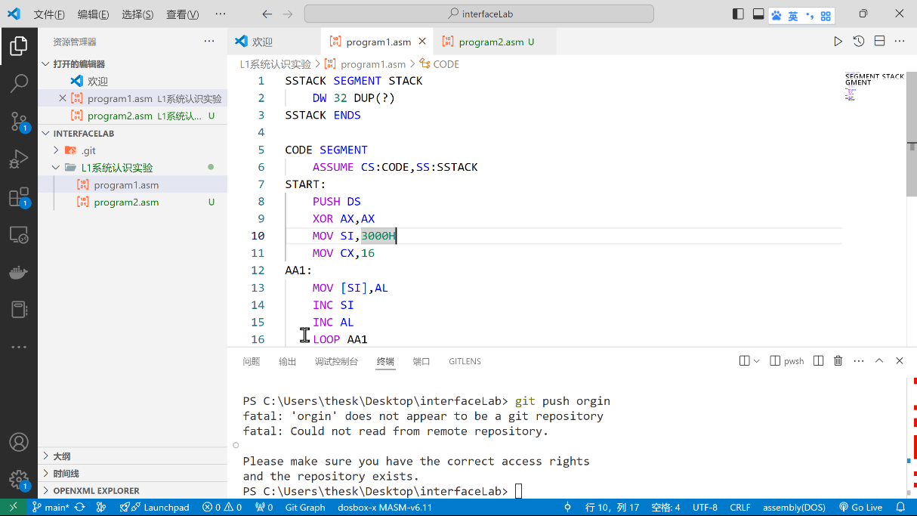

1. 在dosbox中运行，确认结果正确，准备上机：

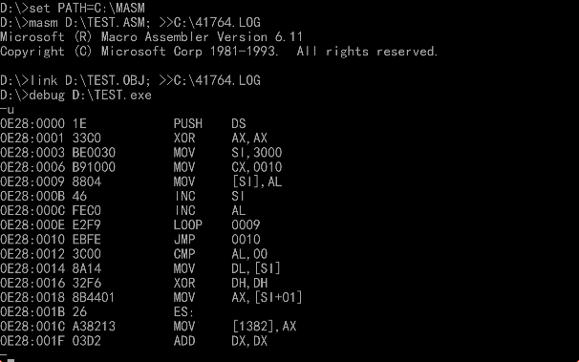

1. 在wmd86开发环境编译链接，下载程序并运行：

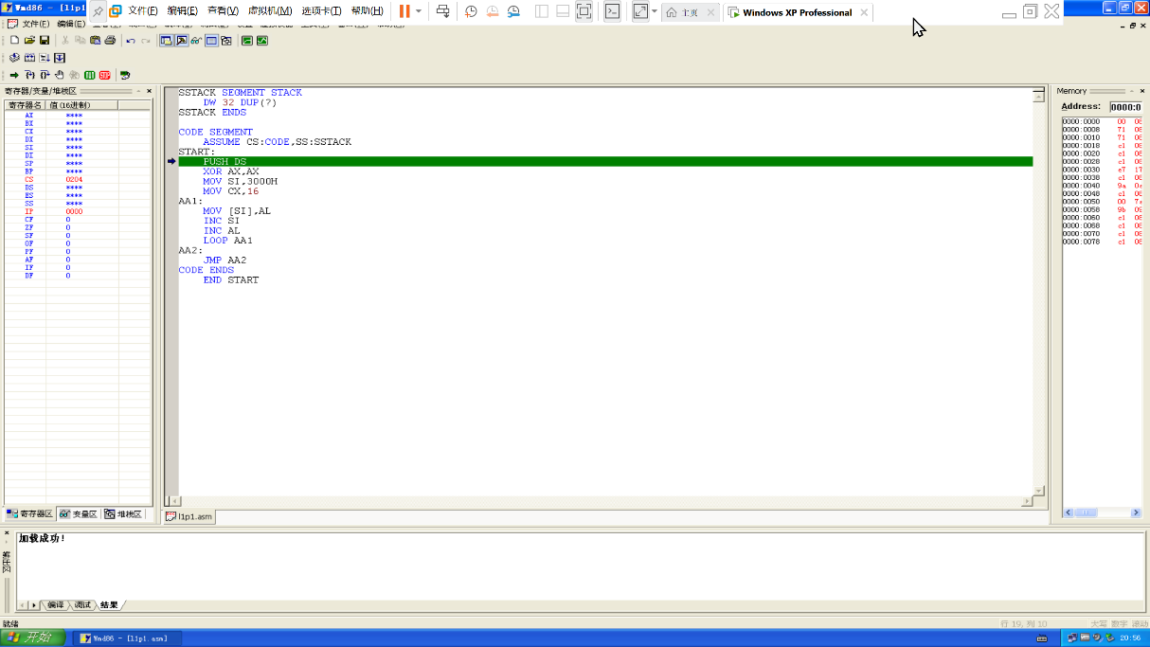

1. 运行程序到结尾。输入dos命令D0000:3000观察结果，

确认运行结果无误，如下图所示，00H～0FH 共 16 个数

确实被写入内存 3000H 开始的连续 16 个存储单元中

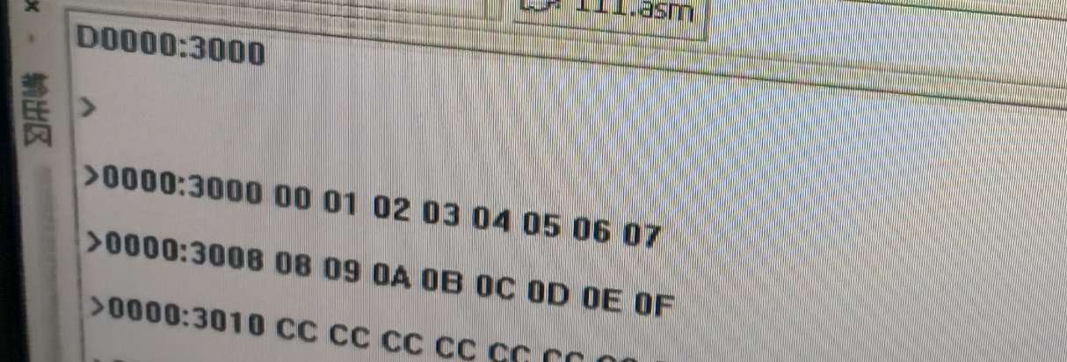

**将实验箱重启，或按reset键重置CPU**

**子实验二：利用习题进行操作练习**

题目：编写程序，将内存3500H单元开始的8个数据

复制到3600H单元开始的数据区中。通过调试验证程序功能，

使用E命令修改3500H单元开始的数据，运行程序后使用D命令查看3600H单元开始的数据。

1. 首先，编写原始程序：

|  |
| --- |
| 表2 L1P2 |
| DATA SEGMENT      SOURCE      DB 8 DUP(?)    ; 源数据区域，预留 8 个字节      DESTINATION DB 8 DUP(?)    ; 目标数据区域，预留 8 个字节  DATA ENDS  SSTACK SEGMENT STACK             DW 32 DUP(?)    ; 堆栈区  SSTACK ENDS  CODE SEGMENT                ASSUME CS:CODE, SS:SSTACK, DS:DATA      START:      ; 初始化数据段                MOV    AX, 0                MOV    DS, AX      ; 设置源和目标地址                MOV    SI, 3500H            ; 源地址                MOV    DI, 3600H              ; 目标地址                MOV    CX, 8              ; 要复制的数据个数      COPY_LOOP:                MOV    AL, [SI]           ; 从源地址读取数据                MOV    [DI], AL            ; 写入目标地址                INC    SI                ; 源地址递增                INC    DI               ; 目标地址递增                LOOP   COPY_LOOP      ; 循环直到 CX 减到 0      ; 停机      END_LOOP:                JMP    END_LOOP  CODE ENDS      END START |

1. 在dosbox环境下模拟运行程序确认程序符合要求：

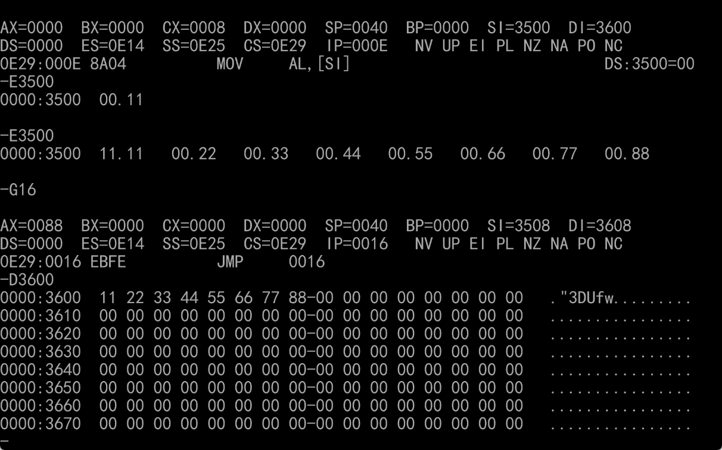

如上图所示，在程序运行完初始化段寄存器的命令后，（DS）=0H。这时使用E命令修改3500处内存为11H、22H到88H，然后使用G16命令将程序运行到停机状态。这时使用D3600命令查看该处内存的内容，可见3500H单元开始的8个数据被复制到了3600H单元开始的数据区。该汇编程序验证完成。

1. 上机实验：

同dosbox，先使用E命令修改3500H开始的8个数据为11H到88H：修改结果如下图所示：

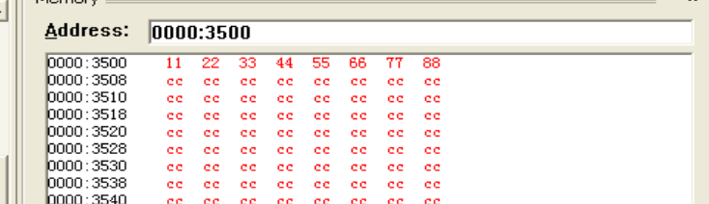

然后，运行程序到停机命令前，并使用D3600命令查看内存区，如下图所示，结果符合预期。总结：程序L1P2可以“将内存3500H单元开始的8个数据复制到3600H单元开始的数据区”：

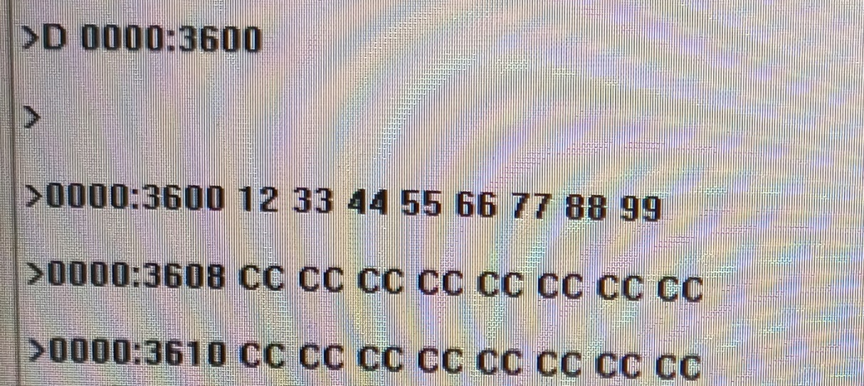

【小结与讨论】

通过本次实验，在预实验阶段，我部署了Vmware环境下的基于Xp系统的Wmd86开发环境，并完成了实验箱——笔记本——Vmware系统的连接和端口分配。

在实验阶段，我复习了Vscode+Masm汇编调试环境的使用方法，并熟悉了微机原理及接口技术教学实验系统的基本操作：运行、调试、查看内存、断点、查看寄存器。

同时，我也熟悉了 TD-PITE80X86 实验箱的内部构造，对Wmd86联机开发调试软件的基本操作的熟悉。

在实验中，我第一次在真实的X86硬件环境上运行调试程序，通过对程序的成功运行，我加深了对汇编语言程序设计和调试的理解。

本次实验的成功很好的为我之后的实验打下了铺垫。我很期待之后使用本实验系统设计出更有用更有趣的实验程序。

赵宸宇

2024年10月16日